Филиал Муниципального автономного общеобразовательного учреждения Тоболовская средняя общеобразовательная школа -
Карасульский детский сад

Сценарий
фольклорного праздника
«Матрёшкины посиделки»
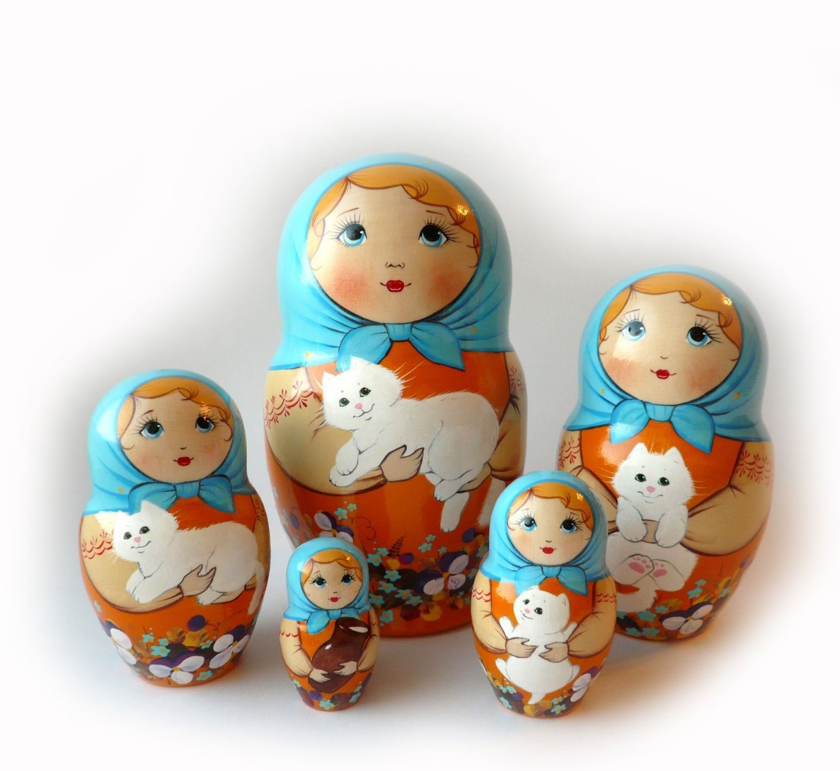
Воспитатель: Кривопалова М.С.
п. Октябрьский, 2022 г.

Цель: Знакомство с народным творчеством на примере народной игрушки – русской матрешки. Формирование у детей представлений о народной игрушке -матрешке, путем восприятия ее через народный фольклор, ознакомление с историей возникновения, появления ее на Руси. Создание праздничного настроения у детей.

Задачи:
- Воспитывать у детей интерес и уважение к прошлому, русской народной культуре.
- Продолжать знакомить детей с обычаями и традициями русского народа.
- Приобщать детей к русским народным играм.

Ход мероприятия:

Дети в русских народных костюмах входят в зал под музыку.

Ведущий: Ребята, к нам придёт, сегодня гостья. Хотите узнать кто это? Тогда отгадайте загадку:
Девчонки деревянные,
Веселые, румяные.
Открывается игрушка,
А внутри сидит подружка.
Кто это? (Матрешка)

Ведущий: Молодцы! Сейчас я расскажу вам немного о том, как появилась русская матрёшка. Однажды, очень давно из Японии привезли большеголовую деревянную игрушку - раскроешь её, а там ещё такая же игрушка, раскроешь вторую, а там третья. Очень понравилась такая игрушка русским мастерам.
100 лет назад известный мастер,
Игрушку чудную создал,
Игрушка - кукла расписная,
Красавица игрушка похожа на Катюшку,
А может на Танюшку? - ей имя подбирал,
Красивая игрушка, как русская девчушка,
И мастер ту игрушку
Матреною назвал.
С тех пор живет матрешка,
Как русский сувенир,
Шагает по планете,
И ею любуется весь мир.
Ведущий:
Дуйте в дудки, бейте в ложки
В гости к нам пришла матрешка
Ложки деревянные
Матрёшечка румяная!
Входит матрёшка, пляшет – дети хлопают.
Матрёшка:
Я, нарядная матрешка, все скучала у окошка.
Но куда это годится? Я хочу повеселиться
К вам пришла на праздник я. Знаю вы мои друзья.
Можно с вами мне остаться, веселиться и смеяться?
Матрёшка:
К вам пришла я не одна,
Вам подружек я вела,
Но веселые матрешки
Потерялись на дорожке.
Плачут, слезы градом льют
Друг друга никак не найдут.
Что же делать?
Ведущий: Ребята, поможем матрешкам найти своих подружек?

1.Игра «Разбери матрешку» (Под музыку дети раскладывают матрёшку).

2.Игра «Собери матрешку» (Под музыку дети складывают матрешек).

Ведущий: Ах, матрешечка- матрешка –
Хороша, не рассказать!
Очень любят с тобой детки
В нашем садике играть.
Щечки яркие, платочек,
По подолу цветики.
Весело кружатся в танце
Яркие букетики!
Матрёшка:
Эй, подружки, эй, матрешки,
выходите на дорожку!
Не зевайте, не сидите,
и для нас дружней пляшите!

3. Дети в костюмах матрешек исполняют песню «Мы матрёшечки, мы хорошие!»
(Выход девочек -матрёшек и мальчиков- ложкарей)

Ведущий: Ребята, наша Матрешка – игрушка не простая! В каждой матрешке есть сюрприз. Давайте посмотрим? Начнем с самой маленькой. Открываем её…. Что же тут? (Достает листочек с заданием). Наша первая матрешка хочет, чтобы мы с ней поиграли.

Матрешка. Эй, народ, не расходись, дружно за руки держись,
Будем мы сейчас играть, будем весело плясать.

4. Игра «Золотые ворота»

Ведущий: Ребята, открываем следующую матрешку? (Достает листочек с заданием). Второй матрешке нужна ваша помощь, её подружки- матрешки надели сарафаны, но они совсем не цветные, помогите им, разукрасьте эти сарафанчики.

5. Дети рисуют на шаблонах

Матрешка: Вот какие молодцы, как постарались ребятишки, все матрешки расписные, какие красивые и мы поместим их на нашу выставку.
Ведущий: А мы посиделки продолжаем – третью матрешку открываем. (Достает листочек с заданием). Не скучаем, не зеваем, снова вместе поиграем!

6. Игра «Ручеёк»

Ведущий: Мы с матрёшкою играли, мы и пели и плясали, а сейчас нашей гостье пора прощаться с нами.
Матрёшка: Среди игрушек ваших,
И кукол современных
Матрешки все ж в почете
Скажу вам без сомненья.
Спасибо ребята, до новых встреч!
Ведущий: Посиделки завершаем!
Всем гостям мы пожелаем,
Чтоб всегда здоровы были,
Чтоб смеялись и шутили!

